GIS /ГИС/ Географско информационна система във водоснабдяването

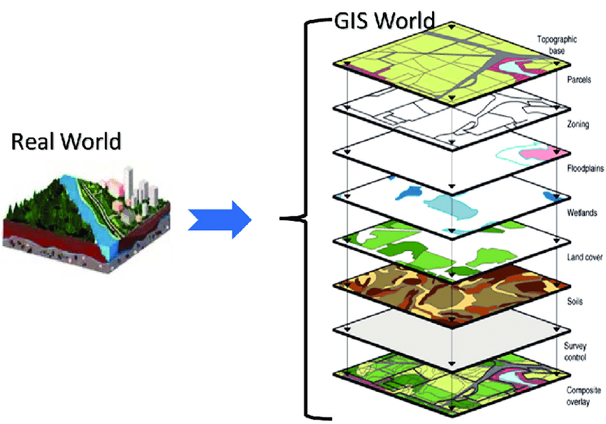

1.ЦЕЛ.
Чрез компютърна обработка се оптимизира информацията за карти и други данни за съоръженията на водоснабдяване, електроснабдяване, телекомуникация, топлофикация, газификация и др.
Важно е GIS /ГИС/ да се използва заедно с другите заинтересовани
организации и да се обменят данните.

2.СЪЩНОСТ НА ГИС.
Всички данни се съхраняват в цифров вид и заемат малко място.
Данните включват карти, самолетни снимки, таблични и текстови файлове.
Картите и таблиците са свързани чрез географски идентификатор - все-
ки със своя уникален номер. Всеки пласт карта може да се използва като
непрекъснат лист, разпрострян върху цялата обслужваща област.
Данните въведени в компютъра могат да се извеждат под различна форма
на картов материал в зависимост от нуждите.

3.ПРИЛОЖЕНИЯ НА ГИС.
Вид приложение Примери

3.1.База данни. - Управление на информацията;
3.2.Съоръжения и - Водопроводи; Кранове и арматури;
разпределителна - Съоръжения, водоизточници, ПС, резервоари.
мрежа. - Обслужвани територии;
- Инвентаризация на съоръженията.
3.3.Данни за земята. - Граници на имотите, земеразделяне;
- Сервитутни зони; Право на ползване.
3.4.Данни за - Водоизточници; Дренажи и канали;
естествените - Трайни насаждения и др. растителност.
ресурси. - Почва; Граници на заливане
- Топографски данни;
3.5.Данни за - Осева линия на пътя;
пътната мрежа. - Разположение на тротоарите;
- Пътното платно; Мостове и др.
3.6.Управление на - Актуализация, визуализация и анализ на
съоръженията. данните;
- Подкрепа при планиране, проектиране,
експлоатация и поддръжка на съоръженията.
3.7.Аварийни работи. - Указва засегнатите зони;
- Анализира честотата на аварите;
- Откриване и анализ на проблемни зони с
ниско налягане и висока консумация.
3.8.Картография и - Изобразява карти, съставя карти и
доклади. доклади.
3.9.Проверка на - Графици, резултати от обследвания,
съоръженията. оплаквания от клиентите, незаконни връзки.
3.10.Разрешения и - Показва и анализира използването на
лицензиране. земята и данни за обкръжаващата среда;
- Качество на водата, екологично планиране.
3.11.Разположение - Избор на оптимално разположение на
на съоръженията. нови съоръжения.
3.12.Прилагане на - Графици и записи от проверките на нару-
законите. шителите, анализ на действията срещу тях.

3.13.Обслужване на - Анализ на оплакванията /грешки при инка-
клиентите. сирането/; Анализ на разплащанията;
- Анализ на водоползването, в зависимост от
местоположението и демографските данни.

4.ЕФЕКТ ОТ ГИС.
4.1.Съкращава се времето за корекции на чертежите и изготвяне на
проекти.
4.2.Бързо търсене и извеждане на необходимите чертежи за отстранява-
не на аварии и предпазване на други подземни съоръжения.
4.3.По-лесно планиране на проверки /обходи/; Данни при вземане на
решение за подмяна на водопроводите.
4.4.Полезна статистическа инфо за размер и дължина на тръбите, година
на полагане, пожарни хидранти, кранове и др.
4.5.Помощ при изолиране на участъци - кои кранове трябва да се зат-
ворят и кои райони ще останат без вода.
4.6.Анализ на хидравличните процеси, прогнози за водопотреблението.
4.7.Печели се време - всеки може да ползва веднъж създадената база
данни.
4.8.По-добра комуникация, по-добро обслужване на клиентите.

5.ОСНОВНИ ЕЛЕМЕНТИ.
5.1.Въвеждане на данни /събиране, управление и съхраняване/.
Необходимо е преобразуване на данните от съществуващите носители, във
вид за въвеждане в РС /персонален компютър/.
Първоначалното въвеждане е сложна и трудоемка работа и зависи от фор-
мата и размера на данните. Разходите и времето за въвеждане трябва да
се планират. В противен случай прибързването да се покажат резултати
може да доведе до компромиси, които по-късно трябва да се коригират.
Важно е докато данните не са прецизни да не им се доверяваме, защото
това може да компрометира системата.
5.2.Обработка на данните.
ГИС не само автоматизира някой дейности, но и променя начина на работа.
Например преди да се вземе решение има възможност да се изследват ня-
колко варианта. Това става бързо и евтино и води до по-правилни решения.
5.3.Извеждане на данните.
Функциите се определят от изискванията на ползвателите и може да ва-
рират, в зависимост от точността и качеството.

6.КОНФИГУРАЦИЯ И ОСНОВНИ ФУНКЦИИ НА ГИС.
6.1.Конфигурация на хардуера.
6.2.Функции на софтуера.
- Управление на база данни. Използва се йерархична структура нари-
чана "пластове" /слоеве/. Тя сортира, съхранява и извежда инфо.
- Меню - вход от дигитайзер, регистрация, корекция и търсене.

7.ОРГАНИЗАЦИОННИ АСПЕКТИ.
7.1.ГИС се ползва от различни хора, отдели и фирми, затова е
необходима строга организация за достъпа до тези данни. Може да въз-
никнат проблеми от различните политически интереси на ползвателите.
Необходима е организация лидер, която да е отговорна за осъществяване
на проекта.
7.2.Разходи при въвеждането на ГИС.
Оценяват се разходите за хардуер, софтуер, поддръжка на системата и
обучение на персонала. По-трудно е да се определят разходите за разви-
тие на базата данни и създаването на картите.
Възможно е да възникнат допълнителни разходи за допълнителни програмни
пакети и програмиране, за да се решат някой специфични задачи - невъз-
можност да се прехвърлят данните от друга система, откази на хардуера,
неадекватна документация и др. Тези разходи могат да се оценят, ако се
проучи опита на други организации, които са въвели ГИС.
Въвеждането на голяма база данни струва много повече от хардуера и
софтуера. Примерно съотношение на разходите:
Въвеждане на данните : Софтуер : Хардуер
10 : 2 : 1
7.3.Персонал за въвеждане на ГИС.
При изграждането на ГИС е необходима съвместна работа на специалис-
ти от ВиК и фирмата внедрител.
За ВиК са необходими следните кадри:
- РЪКОВОДИТЕЛ НА ПРОЕКТА. Това е човек от висшето ръководство,
който осъзнава необходимостта от ГИС и желае да го въведе.
Той ще защитава проекта, ще съгласува нуждите от обмен на инфо между
отделите и извън фирмата. Той трябва да е запознат с инфо технологиите
и ще бъде отговорен за координацията по въвеждане на данните, създаване
на база данни и за подкрепата и обучението на ползвателите.
- Други специалисти - оператори, технолози, техници. Операторите по
въвеждане на инфо може да са млади хора с познания по информатика. За
допълването на екзекутиви може да се използват строителни техници и
пенсионирани служители с познания за мрежата.
Фирмата внедрител трябва да разполага със следните специалисти:
- Специалист по софтуера - Адаптира софтуера към нуждите на ползвателите.
- Специалист по база данни - Интегрира и организира данните за специфичните нужди. Необходими са му познания по програмиране, география и картография.
- Специалист по ГИС - Трябва да знае как да посрещне нуждите на
крайните ползватели.

8.ПЛАН ЗА ВЪВЕЖДАНЕ НА GIS.
При въвеждането трябва да се спази следната последователност:
8.1.Концепция - Включва общата представа как ще се използва ГИС.
Проучване, обхват, етапи - идеен проект.
8.2.Планиране - Преглед на съществуващите данни, как ще се дигитали-
зират, какви допълнителни данни ще са необходими, какъв софтуер,
хардуер и специалисти ще са необходими. Каква част от работата ще се
възлага на фирма внедрител.
Съществуват няколко начина да се организират и поддържат данните като
четими файлове в РС. Това влияе върху скоростта на обработката.
Необходимо е предварително да се определят краткосрочните и дълго-
срочните нужди на ползвателите, за да може да се изгради правилно
системата.
Предварително трябва да се отговори на следните въпроси: "Какви задачи
ще се изпълняват?"; "Колко служители ще използват системата?" и "Какви
организационни промени ще се направят?"
8.3.Преобразуване на инфо в цифрова /дигитализация, конвертиране/.
Това е най-скъпия и труден етап. Изисква специална техника и обучени
специалисти - програмисти, картографи, геодезисти, технолози и др.
8.4.Въвеждане - Интегриране на различните данни, структуриране.
Съвместен протокол за работа с други системи.
8.5.Поддръжка - Актуализация, използване за нуждите на ВиК.
8.6.Развитие на системи за детайлни анализи, планове за подоб-
рения /данни за водоразпределението, домови отклонения и др./.
9.ВЪВЕЖДАНЕ НА ГИС ВЪВ ВиК Русе ООД.
9.1.Запознаване на ръководството на ВиК Русе и с ГИС и определяне
на Ръководител по проекта.
9.2.Проучване.
- Опит на другите ВиК фирми в страната /Бургас, София, Разград/;
ЗАБЕЛЕЖКА: Материалът ни запознава с опита на развитите страни, така че
резултатите от ГИС на местна /българска/ почва е от съществено значе-
ние при вземане на решение дали това е за "нашата уста лъжица".
- Софтуер използван от Община Русе за кадастъра /съвместимост/;
- Договорености с другите заинтересовани фирми за съвместно
ползване - Далекосъобщения, Електроснабдяване, Топлофикация, Газоснабдя-
ване, Пътно управление, Общински съвети и др.;
- Предлаган софтуер за ГИС на пазара - фирми, цени, други условия.
- Предлаган хардуер за ГИС на пазара - РС, дигитайзери, плотери..
- Необходимо кадрово осигуряване - Ръководител звено, оператори;
- Организация работата на звеното - структура, местоположение,
връзки с другите участници в системата.
- Готовност на ВиК за въвеждане на данните в РС.
9.3.Разработване на идеен проект на базата на проучването.
Планиране на необходимите ресурси и етапи на въвеждането във времето.
9.4.Подбор на фирма внедрител на ГИС.
Фирмата трябва да разработи Работен проект; Да предложи доставката на
Софтуер и Хардуер за ГИС. Фирмата трябва да разполага със специалисти
по ГИС, База данни и Програмисти. Необходимо е да има опит в успешното
внедряване на ГИС в страната /Препоръки/.
Софтуера и хардуера трябва да е съвременен, популярен и на разумна
цена. Покупката може да се осъществи на части, в зависимост от готов-
носта и етапа на въвеждане на данните.
9.5.Въвеждане на ГИС, Поддръжка и Развитие.
9.6.Оценка за ефективността от въвеждането на ГИС.

